Las vacas no van al colegio

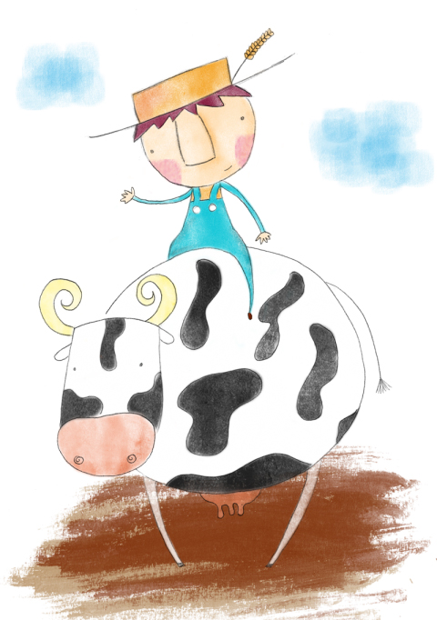

Todos tenemos un mejor amigo, alguien con quien nos gusta pasar el tiempo, hablar de nuestros problemas, divertirnos, jugar, reír…
La mejor amiga de Beto era la vaca Paca. Suena raro que fuera una vaca, pero Beto vivía en una granja rodeado de animales. Además, la vaca Paca le había salvado la vida siendo muy pequeño y eso, son cosas que no se olvidan…
Ocurrió cuando Beto solo tenía 3 años. Jugaba al balón junto a la guarida de los conejos cuando la pelota salió disparada hacia la carretera. Beto corrió detrás justo en el momento en que un camión lleno de haces de trigo pasaba por ahí. La vaca Paca, que pastaba tranquilamente en el prado de al lado, vio toda la escena, y salió corriendo hacia el niño.
El conductor, que no había visto a Beto, tan pequeño y veloz, se quedó pasmado al observar aquella enorme vaca corriendo hacia la carretera. Y frenó en seco.
Aquel fue el principio de una amistad muy especial. Beto se pasaba horas con la vaca Paca, solo bebía la leche que salía de sus ubres, y a veces, cuando no podía dormir, se acurrucaba junto a ella. A su lado nunca tenía miedo.
Por eso a nadie le sorprendía verlos siempre juntos. Eran como uña y carne, tan unidos que parecía imposible diferenciar donde acababa la sonrisa de Beto y donde comenzaba el meneo travieso de la cola de la vaca Paca. Y así fue siempre, hasta que Beto creció y tuvo que ir al colegio.
El colegio estaba en la ciudad y era muy grande. Estaba lleno de niños y niñas, pero no había conejos, ni prados, ni caballos, y por supuesto tampoco estaba la vaca Paca. ¿Por qué no podría llevarse a su amiga al cole, compartir pupitre y jugar juntos en el recreo?
– Porque es una vaca, Beto – le decía Mamá – las vacas no van al colegio, ni hacen deberes, ni cambian cromos durante el recreo.
Pero tanto insistió Beto, que Mamá finalmente accedió. Y Beto acudió al día siguiente montado en su vaca Paca. Todos los niños querían tocarla, jugar con ella, beber su leche y subirse a su lomo.
Pero tras un rato, la vaca Paca se cansó de estar pastando por aquel prado de cemento y decidió sentarse. No se le ocurrió otra cosa que hacerlo justo bajo una de las porterías del campo de fútbol:
– ¡Con ella de portera ganaremos todos los partidos! – exclamó entusiasmado Beto.

Pero el equipo contrario pronto se cansó de jugar con la vaca Paca.
– ¡Esto es injusto, queremos una portera de nuestro tamaño!
– Así gana cualquiera…
– Esto es trampa
Así que a Beto, no le quedó más remedio que convencer a la vaca Paca para que se moviera de la portería.
– Quédate mejor en el pasillo – le dijo – que ahora tengo clase de matemáticas y no puedo atenderte.
La vaca Paca obedeció a Beto y se quedó tranquilamente tumbada en el pasillo, pero al rato, empezó a aburrirse de estar ahí sola y comenzó a llamar a su amigo. Los mugidos de la vaca eran tan fuertes que el maestro Daniel tuvo que parar la clase.
– ¿Qué es ese escándalo? Así no podemos seguir la clase…
Y salió al pasillo a ver que pasaba. La vaca Paca se puso muy contenta de ver por fin a alguien que la hablaba…¡estaba tan aburrida ahí sola! Tan contesta estaba, que con todo su cariño dio un lametazo a la calva brillante del maestro Daniel.
– Aaaaagh. ¡Qué asco! Esto es una vergüenza. Llévense a esta vaca a dirección

Y para allá que fueron Beto y la vaca Paca, muy compungida por haber organizado todo ese lío. A Carmen, la directora, casi le da un patatús cuando vio a la vaca Paca entrar por la puerta de su despacho.
– ¿Qué hace una vaca aquí?
– Es que es mi mejor amiga y quería traerla para que conociera el colegio, a mis otros amigos, a los profesores…
La directora vio tan ilusionado a Beto, y tan avergonzada a la pobre vaca, que se le ocurrió una idea.
– Beto, el colegio no es lugar para una vaca. Tu amiga tendrá que quedarse en vuestra granja mientras tu estás en el cole. Pero ya que ha venido hasta aquí, vamos a enseñarla a todos los niños…
La idea de Carmen era sencilla: dar una clase que ningún alumno olvidaría jamás. La vaca Paca, Beto y Carmen fueron pasando por todas las clases. Carmen les enseñaba todo lo que había que saber de las vacas y de los animales como ella: los mamíferos. Además muchos niños ordeñaron por primera vez una vaca, descubrieron como se alimentaba, que costumbres tenía y cómo vivían. Había sido la mejor clase de conocimiento del medio que todos habían tenido jamás.
Cuando acabó la jornada, Beto y la vaca Paca volvieron a la granja y contaron todo a Mamá, que con esa cara que ponen siempre las mamás cuando están a punto de decirnos algo importante afirmó:
– Ya te lo dije, Beto. Las vacas no van al colegio…

